堪察加半岛荒野探险经典线 11 Days
彼得罗巴甫洛夫斯克-库页湖-穆特洛夫斯基火山-克柳切夫火山群-米尔科沃

线路类型：徒步 自然生境
天数：11天
综合强度：3星
徒步强度：3星
漂流强度：2星
最小参团年龄：8岁
参考成团人数：6-16人

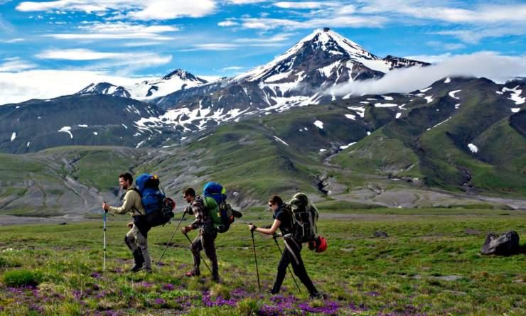

简朴的小屋、漫长的冬季、地热温泉和间歇泉、壮美的火山、丰富的野生动植物资源……堪察加位于俄罗斯远东地区的半岛，三面环海，大航海时代之前，少有人能到达这里。这里是俄罗斯最偏远、交通最不方便的地方，也是世界上最偏远、最原生态的地方。160多座火山，29座活火山，无时无刻不在重演地球的衍化进程，跟我们一起踏上火山之旅徒步夜宿火山群，开启漂流之旅，相比较市面上各种游客版本的堪察加，这款更佳适合像探险家的你！一起出发体验最原生态的荒野风光吧！

行程亮点：
▪ 穿越堪察加半岛，领略原始荒野
▪ 最极致的两个火山群徒步，尽享世间壮美风光
▪ 直升机飞抵库页湖，见证季节性的棕熊捕鱼奇观
▪ 阿瓦恰海湾巡游，与当地人一起捕捞帝王蟹
▪ 漂流捕鱼，发现野生棕熊，享受美味海鲜
▪ 拜访当地土著聚集区，接触当地民俗

行程难度分级：
本行程的难度级别为3星。（请参见行程后的户外难度等级说明）

行程安排

D1 到达彼得罗巴甫洛夫斯克（Petropavlovsk）

行程：
我们的领队将在堪察加彼得罗巴甫洛夫斯克（Petropavlovsk）机场接机，乘车前往市区（约25公里），到酒店休整后我们可以在城里走一走，晚上跟领队一起用餐，了解接下来的行程安排与注意事项。
住宿：Hotel Petropavlovsk（或同级）
餐饮：早餐；午餐（自理）；晚餐

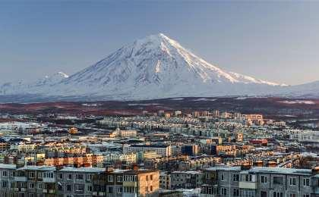 | 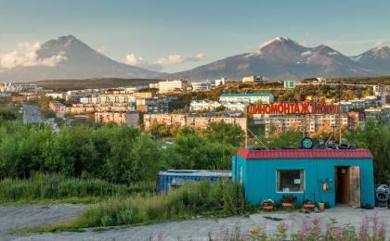

D2 彼得罗巴甫洛夫斯克（Petropavlovsk） - 库页湖（Kuril Lake） - 彼得罗巴甫洛夫斯克（Petropavlovsk）

行程：
视天气情况安排您可能会有兴趣的自费小项目：直升机库页湖观熊
库页湖（Lake Kuril）这里是著名的堪察加“熊湖”每年8月到9月，多达300万条红色的大马哈鱼会在这个时候返回它们的出生地产卵，吸引着数以百计的棕熊等待着它们的饕餮大餐，可能还有机会看到熊妈妈带着孩子捕食与嬉戏，是全球除了阿拉斯加外又一难得观看熊捕鱼胜地。我们将有幸近距离观看动物世界上的神奇一幕。如果天气够好，直升机在空中我们将有机会欣赏到一连串壮美的火山：维留琴斯基火山(Viliuchinsky), 嘎列利火山(Gorely), 穆特诺夫斯克火山(Mutnovsky)。
如果天气限制直升机不能起飞，我们将调整为阿瓦恰海湾出海巡游的项目。同时在D5保留另外一次机会前往库页湖，如果今天我们幸运完成了观熊，那么D5则是出海巡游与海钓。
住宿：Hotel Petropavlovsk（或同级）
餐饮：早餐（酒店）；午餐（自理）；晚餐（酒店）

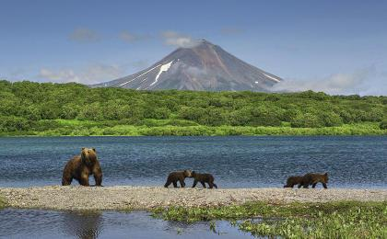 | 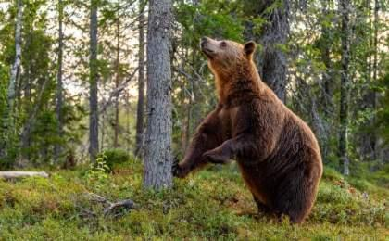

D3 彼得罗巴甫洛夫斯克（Petropavlovsk） - 穆特洛夫斯基火山（Mutnovsky） - 彼得罗巴甫洛夫斯克（Petropavlovsk）

行程：
早起出发前往穆特罗夫基火山，爬到火山口（海拔2323米）欣赏让人着迷的硫磺蒸汽喷泉和冰峰奇观，这里是热忠火山研究的地质学家最重视的山区，湖面蒸腾出缕缕奇妙的烟霞，站在湖边能感受到岩浆在脚底下翻涌的声音。这里也是《指环王》萨姆和弗罗多最后一次艰苦跋涉的取景地。这里拥有堪察加半岛上最奇妙的火山景观，宽广的火山口沿着陡峭的斜坡下去，微张的裂缝里冒出一丝丝红星，冰川在阳光下晶莹剔透、闪闪发亮，你可以尽情地享受这世间最原始的壮美，直到晚上返回酒店休息。PS：堪察加的路况决定了这一天奔波在路上我们将花费至少6-7小时，加上攀爬可能全天从早上6点开始到晚上22点回到酒店，这将是是漫长却绝对值得的一天。
住宿：Hotel Petropavlovsk（或同级）
餐饮：早餐（酒店）；午餐（野餐）；晚餐（自理）
徒步距离：15公里
徒步时间：6-7小时
最高海拔：2322米

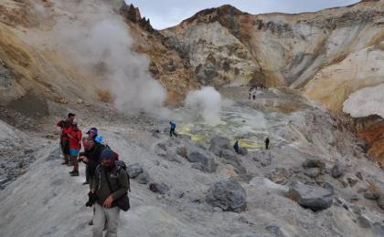 | 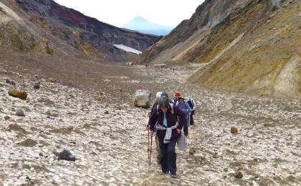

D4 彼得罗巴甫洛夫斯克（Petropavlovsk）

行程：
早起前往阿瓦恰湾（Avacha Bay）乘船，经过三兄弟岩，去巴布什金卡门岛（Babushkin Kamen）观赏海鸟，再进入太平洋到斯塔奇科夫岛（Starichkov Island），这里有半岛上最大的海鸟群，你可以观赏到一群群的白肩鹰在海上盘旋飞舞。我们还将在海上捕鱼，享受美味的三文鱼与帝王蟹午餐。
如果前面没有机会乘坐直升机，那么今日的行程与D2互换，自费前往库页湖观熊。如果您对观熊没有兴趣，那么正好有机会探索一下火山首府，当地热闹的市场或者在联合博物馆了解这片大陆过去的历史。

住宿：Hotel Petropavlovsk（或同级）
餐饮：早餐（酒店）；午餐（自理）；晚餐（酒店）

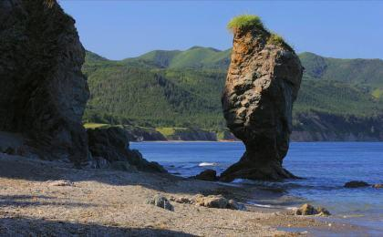 | 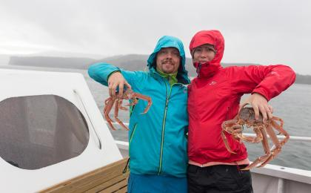

D5 克柳切夫火山群（Klyuchevskaya）

行程：
驱车前往克柳切夫火山群（Klyuchevskaya），中途在米尔科沃的咖啡馆享用午餐（费用自理），继续前进直至抵达普洛斯基火山（Plosky）和扎尔巴奇克火山（Ostry Tolbachik）的山脚下。如果天气晴朗，我们很有可能看到火山群的全貌，包括Krestovsky（4057米），Ushkovsky（3903米），Kluchevskaya Sopka（4750米），Kamen（4579米），Plosky Tolbachik（3082米）和Ostry Tolbachik（3672米）。今夜就在山脚的帐篷里度过。
住宿：克柳切夫火山群帐篷营地
餐饮：早餐（酒店）；午餐（自理）；晚餐（营地餐）

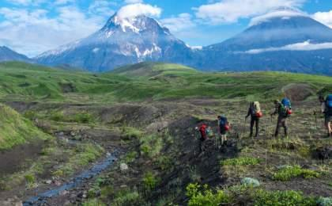 | 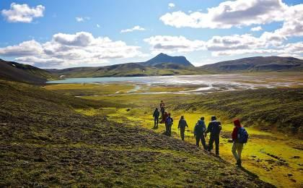

D6 克柳切夫火山群（Klyuchevskaya）

行程：
今天我们出发攀爬扎尔巴奇克微型火山锥（Tolbachik cones）的主火山Plosky，我们将徒步在熔岩喷发后留下的岩体上，山体和火山口形成于上一次1975年前后的大喷发。上一次大规模喷发还是2012年，如今抵达火山口的路上布满冒着硫磺蒸汽的冰峰，目及眺望那些火山湖呈现出炫目迷幻的蓝色。
住宿：克柳切夫火山群帐篷营地
餐饮：早餐（酒店）；午餐（野餐）；晚餐（营地餐）
徒步时间：7-8小时
最高海拔：3140米

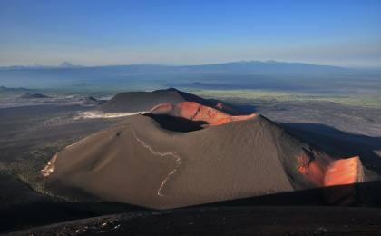 | 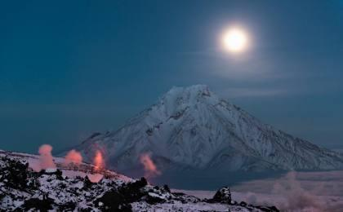

D7 克柳切夫火山群（Klyuchevskaya）

行程：
今天我们会花一天的时间来游览火山群，我们沿着巨大的火山口向南行驶，到一片“死亡丛林”中徒步参观断裂的火山锥，这里到处是1975年火山爆发后就已形成的熔渣与火山灰。你将看到新生的火山锥，宽广的火山岩，神秘的“lavoody”洞穴，奇特的石头雕塑，以及冷凝后的岩浆堆。这里的地表很像月球，苏联空间项目曾在这里测试“月球行走”工具。晚上回到营地度过一夜。
住宿：克柳切夫火山群帐篷营地
餐饮：早餐（酒店）；午餐（野餐）；晚餐（营地餐）
徒步时间：4-5小时

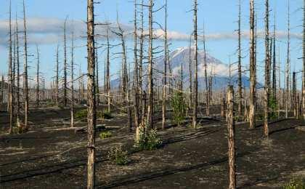 | 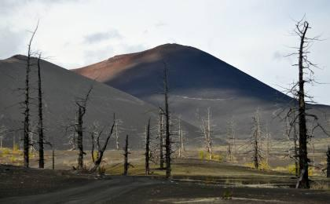

D8 克柳切夫火山群（Klyuchevskaya） - 米尔科沃（Milkovo）

行程：
然后我们驱车前往位于堪察加河边的米尔科沃村庄，到当地酒店休整一下，再徒步前往堪察加半岛上保留下来最古老的定居地，是18世纪当地古亚洲人伊捷尔缅族（Itelmens）居住的地方，了解当地人的文化，享用特色晚餐，体验俄式桑拿。
住宿：米尔科沃特色民宿
餐饮：早餐（酒店）；午餐；晚餐（特色晚餐）
徒步时间：2-3小时

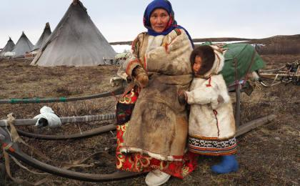 | 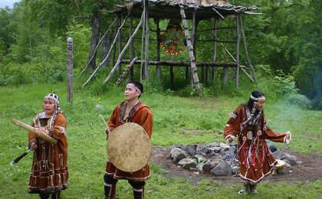

D9 米尔科沃（Milkovo）

行程：
今天体验Bystraya河的漂流之旅，会经过两段急流，运气好的话很有可能见到棕熊的身影，还可以找寻一下红色的鲑鱼产卵的踪影。我们也在船上捕鱼，晚上享用美味新鲜的三文鱼大餐了！
住宿：米尔科沃特色营地（多人间；公用卫浴）
餐饮：早餐（酒店）；午餐；晚餐

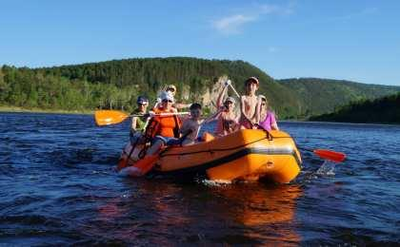 | 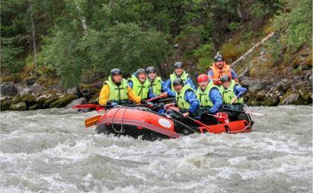

D10 米尔科沃（Milkovo） - 彼得罗巴甫洛夫斯克（Petropavlovsk）

行程：
早起我们驱车返回彼得巴甫洛夫斯克（约250公里），回到酒店休整。利用剩余的时间购买伴手礼或者在首都消磨掉最后一点时光。
住宿：Hotel Petropavlovsk（或同级）
餐饮：早餐（酒店）；午餐（自理）；晚餐（自理）

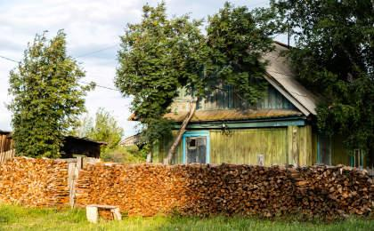 | 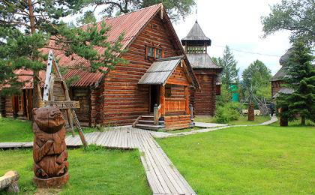

D11 彼得罗巴甫洛夫斯克（Petropavlovsk）；返程或继续延展行程

行程：
早上9点出发去逛当地鱼市，之后我们会根据航班时间送往机场，返回国内。
餐饮：早餐（酒店）；午餐（自理）；晚餐（自理）

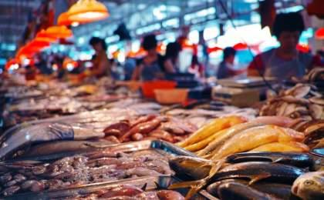 | 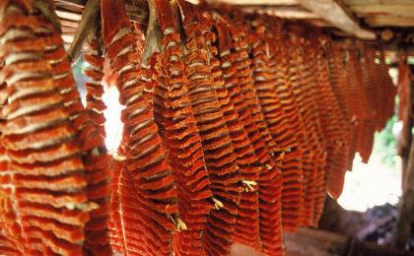

行程说明：
特别注意：仅为品牌宣传和目的地渲染所制作的部分微信稿和其他类似宣传海报，视频等，不作为我方最终准确的细节行程依据，同时也不作为报价的依据。
以上宣传内容为展示内容，仅供参考。感谢理解。

参考酒店清单

第1至4晚：彼得罗巴甫洛夫斯克 - Hotel Petropavlovsk（或同级）

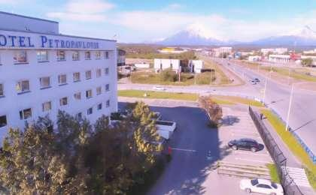 | 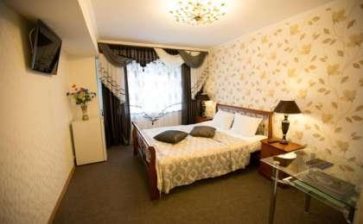

第10晚：彼得罗巴甫洛夫斯克 - Hotel Petropavlovsk（或同级）

住宿说明：
鉴于户外行程的特殊性，我方对于酒店 / 住宿的定义，可能包括：
1. 标准酒店（独立卫浴）；
2. 酒店式公寓（我方为独立的公寓，公寓内我方自己团员公用卫浴，比如四室两厅两卫）；
3. 高山小屋（多人间，一般为公用卫浴）；
4. 特色营地：2-4人间；一般公用卫浴，部分独立卫浴；
非经特别说明，我们所有的住宿均为酒店或者酒店式公寓（大床或者双床需要提早预约，默认是双床）；

所有最后的住宿清单，请以我方最终发送的排期行程文件（含具体行程日期）和行程确认书为准。我方会给予最为准确的说明。

参考餐饮清单

日期 | 早餐 | 午餐 | 晚餐
D1 |  | 自理
D2 | 酒店 | 自理 | 酒店
D3 | 酒店 | 野餐 | 自理
D4 | 酒店 | 自理 | 酒店
D5 | 酒店 | 自理 | 营地餐
D6 | 酒店 | 野餐 | 营地餐
D7 | 酒店 | 野餐 | 营地餐
D8 | 酒店 |  | 特色晚餐
D9 | 酒店
D10 | 酒店 | 自理 | 自理
D11 | 酒店 | 自理 | 自理

户外补充说明

本行程所涉及的户外活动及难度级别：
 | 徒步 | 骑行 | 登山 | 漂流 | 浮潜 | 潜水 | 航行 | 游猎
0.5星（亲子）
1星
2星 |  |  |  | ✓
3星 | ✓
4星
5星
6星
7星

难度级别说明如下：

0.5星（亲子）
人群： | 完全针对中国的家庭和孩子的实际情况，分为4-6岁组，6-12岁组以及12岁以上组；
设计理念： | 户外启蒙；
强度： | 每天的行走时间不超过2小时，可能涉及以徒步、登山或漂流为代表的各种运动组合，专门为中国市场定制的难度等级，一般来说适合所有4岁以上的孩子
户外风险： | 完全可控；极低；全套专业和规范流程；
参加要求： | 身体健康；满足年龄需求；无需任何户外经验；无需任何特殊户外装备；

1星
人群： | 针对没有任何户外经验，或者有1年以内户外经验；追求不一样的旅行体验的体验性人群；
设计理念： | 户外教育；户外进阶；不一样的旅行；
强度： | 每天的行走时间不超过4小时，可能在公路，步道，山野小径
户外风险： | 完全可控；较低；全套专业和规范流程；
参加要求： | 身体健康；对体验旅行的理念有认知并认同；无需任何户外经验；基础户外装备；

2星
人群： | 针对没有任何户外经验，或者有1年以内户外经验；追求不一样的旅行体验的体验性人群；
设计理念： | 户外教育；户外进阶；不一样的旅行；
强度： | 每天的行走时间在4-5小时，可能在公路，步道，山野小径，或者峡谷穿越
户外风险： | 完全可控；较低；全套专业和规范流程；
参加要求： | 身体健康；对体验旅行的理念有认知并认同；无需任何户外经验；基础户外装备；

3星
人群： | 需要有1年以上户外经验或者完全符合需求的体力；追求不一样的旅行体验的体验性人群；可能需要接受我们的电话访问；
设计理念： | 户外教育；户外挑战；户外改变你的世界；
强度： | 每天的平均徒步时间5小时，平均爬升度在600-800米，平均徒步距离15公里
户外风险： | 有一定户外风险；安全完全可控；全套专业和规范流程；
参加要求： | 身体健康；对体验旅行的理念有认知并认同；需要一定户外经验；需要相应的户外装备；无需特别的技术装备；

4星
人群： | 需要有1年以上户外经验或者完全符合需求的体力；追求不一样的旅行体验的体验性人群；可能需要接受我们的电话访问；
设计理念： | 户外教育；户外挑战；户外改变你的世界；
强度： | 每天的平均徒步时间6小时，平均爬升度在700-1000米，平均徒步距离15-18公里，可能有部分路段高海拔
户外风险： | 有一定户外风险；安全完全可控；全套专业和规范流程；
参加要求： | 身体健康；对体验旅行的理念有认知并认同；需要一定户外经验；需要相应的户外装备；无需特别的技术装备；

5星
人群： | 需要2年以上户外经验；对于体力要较高需求；追求不一样的旅行体验的体验性人群；需要接受我们的电话访问和筛选；
设计理念： | 户外挑战；户外改变你的世界；
强度： | 每天的平均徒步时间6-7小时，平均爬升度在1000米以上，同时/或者平均徒步距离20公里，部分路段高海拔，可能包含部分登顶（容易）
户外风险： | 有户外风险；全套专业和规范流程；需要对风险和难度有心理认知；
参加要求： | 身体健康；对户外旅行的理念有认知并认同；需要2年以上户外经验；需要相应的户外装备；可能需要特别的技术装备；

6星
人群： | 需要2年以上户外经验；对于体力要较高需求；追求不一样的旅行体验的体验性人群；需要接受我们的电话访问和筛选；
设计理念： | 户外挑战；户外改变你的世界；
强度： | 每天的平均徒步时间7-8小时，平均爬升度在1000米以上，同时/或者平均徒步距离20公里，部分路段高海拔，部分路段需要结组，需要具备阿式登山技巧
户外风险： | 有户外风险；全套专业和规范流程；需要对风险和难度有心理认知；
参加要求： | 身体健康；对户外旅行的理念有认知并认同；需要2年以上户外经验；需要相应的户外装备；可能需要特别的技术装备；

7星
人群： | 需要相应领域的成熟户外经验；对体力和毅力都有完美的需求；追求高难度等级的户外挑战和极限之美；需要接受我们的履历筛选和实地考察；
设计理念： | 户外挑战；极限户外；
强度： | 每天的平均徒步时间超过8小时，平均爬升度在超过1000米，同时/或者平均徒步距离20公里以上，部分路段高海拔，部分路段需要结组，需要具备阿式登山技巧
户外风险： | 有较强户外风险；全套专业和规范流程；需要充分了解风险；
参加要求： | 不做定义；按实际选择线路，活动和日期量身定制；

来自我们的专业外籍户外领队：户外出行提醒 & 户外装备建议

头部 | 防晒帽 | 营地装备 | 羽绒睡袋
 | 保暖帽 |  | 防潮垫铝箔／充气
 | 太阳镜 |  | 枕头
 | 头巾 |  | 睡袋内胆
上身 | 冲锋衣（防风水外套） |  | 垃圾袋
 | 保暖夹克 | 其他用品 | WiFi
 | 排汗长袖内衣 |  | 洗漱用品
 | 羽绒服 |  | 防晒霜
 | 速干衣 |  | 防晒唇膏
 | 皮肤风衣／防晒服 |  | 驱蚊液
 | 泳衣（裤） |  | 多功能转换插头
 | 女士运动内衣 |  | 相机
下身 | 保暖抓绒裤 |  | 卫生用品
 | 排汗保暖长裤 |  | 外币现金
 | 羽绒裤 |  | 多币种信用卡
 | 速干裤 |  | 个人常备药物
 | 内裤 |  | 湿纸巾或毛巾
足部 | 高帮登山鞋 |  | 个人口味零食
 | 运动鞋 |  | 能量棒
手部 | 抓绒手套
 | 羽绒防水连指手套
基础装备 | 登山杖
 | 大升数登山包 / 驮袋
 | 日登山包
 | 水袋或户外水壶水杯
 | 防水袋
 | 保温壶
 | 羊毛袜
 | 救生哨

